桃園市立觀音國民中學107學年度第2學期 第三次定期考 八年級 數學科 題目卷
班級：________ 座號：________ 姓名：________
一、選擇題：(每題4分，共80分)
- △ABC中，若$\overline{\text{AB}}$＝4、$\overline{\text{BC}}$＝8，則下列何者不可能是$\overline{\text{CA}}$的長度？
(A)2 (B)6 (C)9 (D)11

- 平行四邊形中，若有一角為120°，下列何者應為其他三個角的度數？
(A)30°、60°、30°
(B)60°、120°、60°
(C)150°、60°、150°
(D)120°、60°、120°

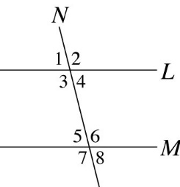
- △ABC中，已知$\overline{\text{AB}}$＝2，$\overline{\text{BC}}$＝2－$\sqrt{2}$，$\overline{\text{CA}}$＝2－$\sqrt{3}$，則其三個內角中，最大的為哪一個內角？
(A)∠A (B)∠B (C)∠C (D)無法比較

- 如右圖，若L//M，N是其截線，則下列敘述何者錯誤？
(A)∠7＝$∠$8 (B)∠1＝$∠$4
(C)∠2＝$∠$6 (D)∠3＋∠5＝180°

- 如下圖所示，已知直線L//M，且∠1：∠2＝5：4，求∠3的角度為何？
1
2
3
L
M

(A)100° (B)70° (C)60° (D)80°

- 平行四邊形ABCD中，若∠A比∠B的度數多40°，則∠B＝？
(A)40° (B)60° (C)70° (D)110

- 在△ABC中，$\overline{\text{AB}}$＜$\overline{\text{AC}}$，$\overline{\text{AH}}$⊥$\overline{\text{BC}}$，且H在$\overline{\text{BC}}$上，下列哪一個選項正確？
(A)∠B＝∠C (B)∠B＜∠Cˉ
(C)∠BAH＝∠CAH (D)∠BAH＜∠CAH

- 菱形ABCD中，已知$\overline{\text{AC}}$＝6公分，$\overline{\text{BD}}$＝8公分，則此菱形ABCD的周長為多少公分？
(A)12 (B)14 (C)16 (D)20

- 將兩個完全相同的等腰梯形合併但不重疊，可拼成下列哪一種四邊形？
(A)矩形 (B)平行四邊形 (C)箏形 (D)等腰梯形

- 小薰想在花園中，圍出一塊土地種玫瑰花，她以自己的位置為中心找出與她等距的甲、乙、丙三點，並測量此三點間的距離，記錄如下表。表中有部分為水漬所弄髒，使得丙到甲的距離無法辨識。已知弄髒的部分為一整數，則此數字可能是下列哪一個？
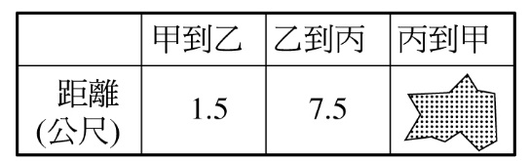
(A)8 (B)6 (C)5 (D)3
【背面尚有試題】

- 在△ABC中，若∠A∠B＜90°且∠B＜∠A，則下列敘述何者正確？
(A)$\overline{\text{AC}}$＞$\overline{\text{AB}}$ (B)$\overline{\text{BC}}$＞$\overline{\text{AB}}$
(C)∠C＞90° (D)△ABC為銳角三角形

- 如圖，直線M平行N，且∠1＝130°，∠2＝40°，則∠BAC＝？
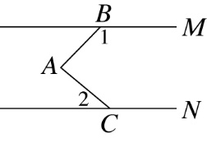
(A)75° (B)80° (C)85° (D)90°

- 如圖，已知L//M，∠1＝15°，∠2＝110°，則∠BCD∠ABC＝？
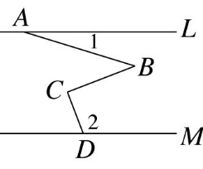
(A)45° (B)55° (C)65° (D)95°

- 如圖，$\overline{\text{AE}}$//$\overline{\text{BD}}$，C在$\overline{\text{BD}}$上。若$\overline{\text{AE}}$＝4，$\overline{\text{CD}}$＝3，$\overline{\text{BD}}$＝7，△ACE的面積為12，則△ABC的面積為多少？
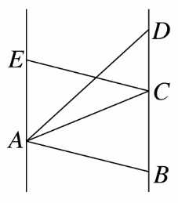
(A)10 (B)12 (C)15 (D)28

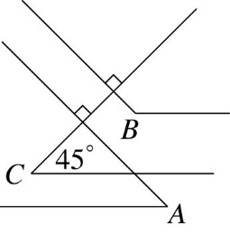
- 如圖，梯形PQRS中，若$\overline{\text{PS}}$//$\overline{\text{QP}}$，∠S－∠R＝30°，則∠S＝？
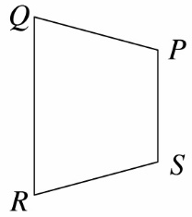
(A)70° (B)90° (C)105° (D)130°

- 若∠A和∠B皆一邊平行∠C的一邊，而一邊垂直∠C的另一邊，如右圖所示。
已知∠C＝45°，則∠A∠B＝？
(A)180° (B)90° (C)100° (D)135°

- 若一等腰梯形兩腰中點的連線段長為8公分，一腰長為12公分，則此梯形的周長為多少公分？
(A)20 (B)28 (C)32 (D)40

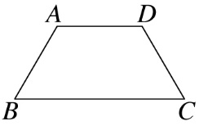
- 如右圖，等腰梯形ABCD中，$\overline{\text{AD}}$//$\overline{\text{BC}}$，若$\overline{\text{AB}}$＝$\overline{\text{AD}}$＝$\overline{\text{CD}}$＝8，∠B＝60°，則$\overline{\text{BC}}$＝ 。
(A)12 (B)16 (C)8 (D) 8

- 如右圖，四邊形ABCD與四邊形AEFG均為正方形，若∠1＝40°，則∠2＝？
(A)30° (B)40° (C)50° (D)60°

- 如圖，梯形ABCD中，$\overline{\text{AD}}$//$\overline{\text{BC}}$，$\overline{\text{AB}}$＝$\overline{\text{CD}}$，$\overline{\text{AH}}$⊥$\overline{\text{BC}}$，若$\overline{\text{AD}}$＝10，$\overline{\text{BC}}$＝30，$\overline{\text{AH}}$＝15，則$\overline{\text{BD}}$＝？
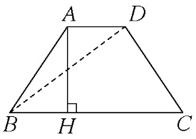
(A)25 (B)20 (C)10 (D)30

二、非選擇題：(第1題8分、第2題12分，共20分)

1.觀音區某國中正在辦理徽章設計比賽，比賽的獎品為SWITCH遊戲機一台，參加比賽的人員必須利用規定的格式進行設計，觀音國中的設計大師小益非常希望可以得到遊戲機，只是糊塗的小益遺失了格式的規格表，小益印象中只知道四邊形ABCD為菱形，且＝＝＝，畫出來的草圖如下，只是角度的規定小益完全沒印象。各位同學，你能幫小益找出四邊形ABCD四個內角的度數嗎？讓小益可以順利進行設計拿到SWITCH遊戲機。

2.這學期的數學課開始進入了幾何的範圍，也學到許多四邊形的基本性質，如：正方形、長方形、平行四邊形、梯形、等腰梯形、菱形、箏形等，請各位同學依照自己對四邊形的認識，將上述的7種圖形進行分類，建議同學可以透過邊長、對角線或角度等性質進行分類，呈現方式要利用表格、心智圖或文字說明皆可。

